Дата: 22.09.2022 Клас: 6-А

Предмет: Англійська мова

Тема: Характер мого друга

Мета: формувати навички вживання нових лексичних одиниць; удосконалювати навички аудіювання й усного мовлення з опорою на лексико-граматичні структури; розвивати мовну здогадку; виховувати доброзичливе ставлення до співрозмовника.

Вчитель: Глуговська Л.Г.

Хід уроку

***1. Greeting***

Good afternoon, dear pupils! You are back at school having your lessons, meeting your friends and teachers.

***2.Grammar rule / Вивчення правил***

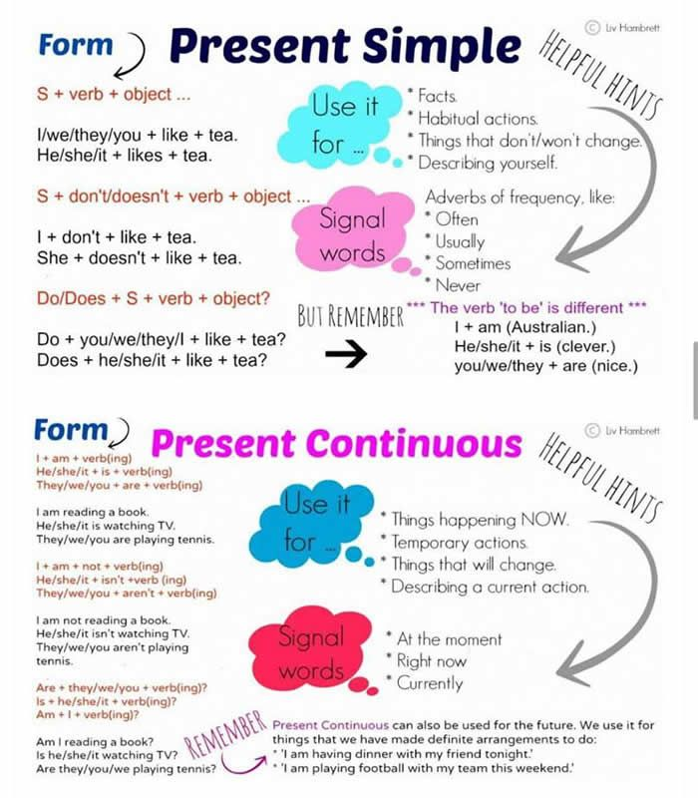

***3. Writing***

*Exercise 7 page 20-21 (письмово).*

*Запишіть речення, використовуючи* **Present Simple або Present Continuous.**

*Tuesday, the twentieth of September*

*Homework*

*Exercise 7 page 20-21*

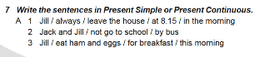

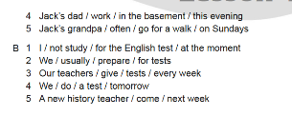

***4. Speaking***

***Exercise 4 page 23***

Прочитайте питання, дайте відповідь «так» чи «ні». Порахуйте свій результат та дізнайся результат.

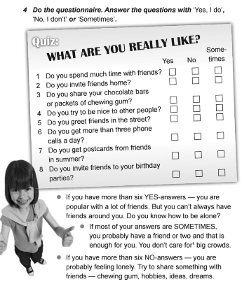

***5.Homework***

1. Опрацюйте конспект уроку, повторити всі правила, починаючи зі сторінки 4 до 23. Підготуватися до контрольної роботи.

2. *Exercise 7 page 20-21 (письмово).*

**Надіслати виконане завдання у Вайбер/телеграм (0964124047) – Людмила Григорівна або на Human.**